**Денежные приметы**



**«Деньги не имеют значения, пока они у вас есть».**

**«Не в деньгах счастье, но за них ты покупаешь свободу жить той жизнью, какая тебе нравится».**

Все народные поверья, чего бы они ни касались (здоровье, благосостояние, отношения), пришли к нам через века. Они передавались из поколения в поколение, и дошли до наших дней. Мы верим в приметы, которые достались нам от дедушек и бабушек, потому что они проверены временем. Народные приметы о том, как привлечь деньги в дом, важны и сегодня для современного человека.

**Общие приметы и суеверия, связанные с деньгами**

Приметы, как правило, подразделяются на определённые группы, поэтому их стоит рассматривать в зависимости от времени и пространства, но есть приметы к деньгам, которые не зависят от категории и работают в любой день, 24 часа в сутки.

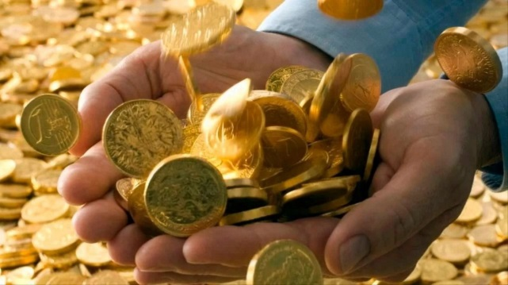

Монеты, разложенные в каждый угол квартиры будут привлекать в дом богатство.

Деньги не переведутся, если отдавать их не из рук в руки, а класть на какую-нибудь поверхность.

Обеденный стол должен быть накрыт скатертью и под неё надо положить бумажную купюру.

Подкова на двери притягивает в дом финансы.

Полученные деньги нельзя тратить в тот же день, надо чтобы деньги переночевали.

Левая рука чешется к прибыли.

К денежным приметам для увеличения денег относится нежное внимание к вашей сантехнике: убегающая вода способствует утечке капитала.

**Денежные приметы по дням недели**

Каждый день недели, кирпичик, из которого складываются месяцы и годы нашей жизни. Важно помнить, что назад не вернуть даже секунду. Поэтому ответственное отношение к прожитым дням важно, в том числе для повышения своего благосостояния.

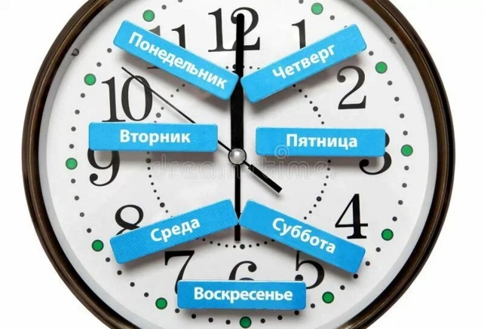

**Понедельник** — начало недели. Не планируйте на этот день ничего нового, особенно дел, связанных с деньгами (как часто мы начинаем жизнь с ПОНЕДЕЛЬНИКА).

***Внимание!****Не давайте в понедельник деньги в долг, иначе у вас будут просить об этом всю неделю, в конечном итоге это приведёт к потере части вашего реального дохода.*

*Не считайте свои сбережения в этот день — можете остаться с пустым карманом.*

**Хотите притянуть в дом прибыль?** Займите в этот день соль у соседей.

**Вторник**— второй день недели. В этот день**деньги в долг не дают и не берут**. Если вы даёте в долг во вторник — со своими сбережениями**можете расстаться**. Если берёте в долг, можете долгое время находиться **в затруднительном положении**.

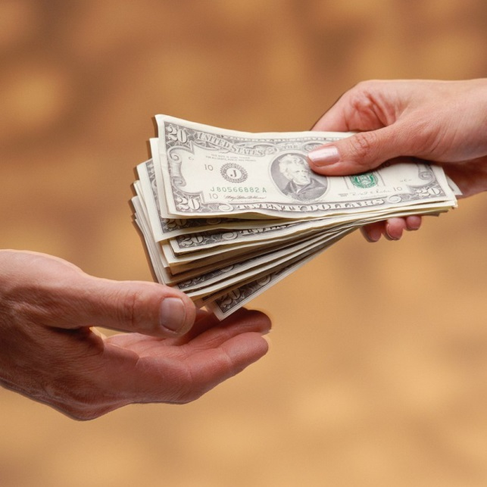

***Внимание!****Человек, родившийся во вторник, считается счастливчиком. Если в вашем окружении есть такой человек, вам повезло.*

В этот день недели полезно класть в кошелёк денежные амулеты, они помогут вам сохранять и приумножать ваши сбережения.

**Среда**— в этот день полезно заниматься благотворительностью. Даже если у вас финансовые трудности, пожертвуйте стоящим с протянутой рукой. К вам всё вернётся**в большем количестве**.

В среду хорошо делать покупки для дома: они прослужат долго и оправдают затраченные средства.

**Четверг**, тот день, когда надо возвращать долги, чтобы освободиться с трудностями с деньгами.

**Пятница.** В этот день полезно пересчитать ваши сбережения. Если вы занимаетесь торговлей, обязательно что-нибудь продайте в этот день.

**Внимание!** *Не подстригайте в этот день ногти и не мойте голову: вам****грозит потеря финансовой стабильности****.*

**Суббота**. Удачны и выгодны покупки, денежные вложения в материальные ценности. Полезно в этот день задобрить домового (вы напрасно о нём не вспоминаете), хорошо бы в его мешочек положить монетку, это поможет сберечь накопления от необдуманных трат и краж.

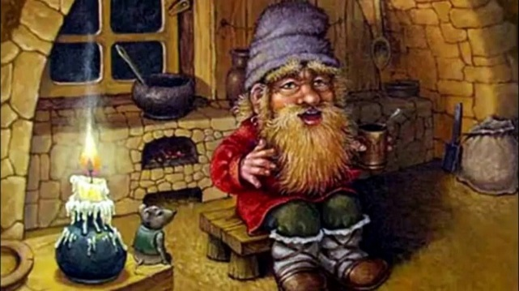

**Воскресенье**. В этот день надо потратить мелкие монеты, которые завалялись в вашем кошельке. Этим откроете путь новым деньгам.

**Внимание!***Хотите избавиться от долговых обязательств, перемойте всю обувь, а старую — выбросите на помойку*.

**Приметы на растущую и убывающую Луну**

Приметы, чтоб водились деньги, вплотную связаны с фазами Луны. Луну и Солнце люди всегда наделяли особой магической силой. Фазы Луны сильно влияют на поведение людей и животных. Об этом говорят не только маги и волшебники, но и учёные.

Как же Луна влияет на финансовое состояние человека? Отмечено, что в новолуние и полнолуние резко меняется психическое состояние человека, в результате чего происходит гораздо больше автодорожных происшествий, суицидов и преступлений. В эти фазы луны человека одолевают бессонница, раздражительность и отчаяние.

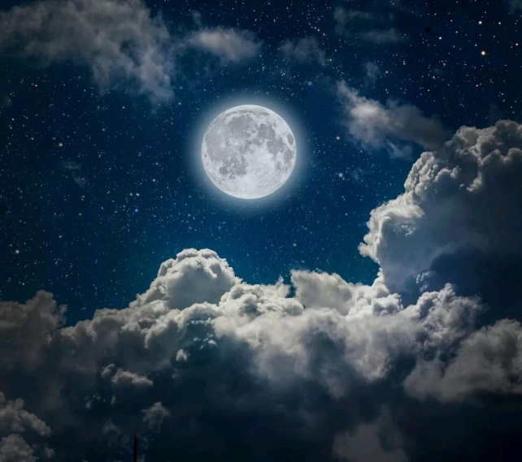

***Внимание!****Ни при каких обстоятельствах****не давайте деньги в долг при полнолунии****. Вы отдадите свой доход и денежную энергию.*

В этот период не начинайте новое дело, оно не принесёт вам ни выгоды, ни прибыли. А вот обдумывать свои дальнейшие дела, просчитывать финансовые потоки — очень полезно. Хорошо при этом ставить конкретные цели, отражая их письменно.

**Новолуние** считается самой слабой фазой с энергетической точки зрения. Тем не менее, считают, что «время мёртвого месяца» играет значительную роль в притягивании богатства и достатка. Положите монетку на подоконник в дни новолуния (возможно в вашем доме завалялся старый пятак) так, чтобы растущая Луна освещала его ночью. Нельзя этот пятак тратить или отдавать из дома. Держите его, как талисман, в кошельке.



**Растущая Луна**— фаза между новолунием и полнолунием. Молодая Луна очень мощная, наполнена энергетикой. В этот период вы можете притворить в жизнь свои новые планы и начинания. Если вы решили поменять работу, это надо делать именно в растущую Луну.

Если у вас есть кредит, его надо гасить в растущую Луну, это будет способствовать его скорейшему погашению.

Если в этот период вы будете на ночь класть кошелёк на подоконник, который освещается растущей Луной, ваш доход будет повышаться.

**Убывающая Луна**— фаза между полнолунием и новолунием. Согласно народным приметам, если в завершающий день этой фазы провести в своём доме уборку: выбросить мусор, ненужный хлам, избавиться от пыли, можно значительно улучшить своё материальное положение.

**Внимание!***Категорически не рекомендуется в этот период начинать новые дела.*

**Привлечение денег и удачи в дом**

Мы часто задаёмся вопросом, как привлечь деньги и удачу в свой дом. Сложный вопрос, в связи с множеством аспектов его рассмотрения...

Как давать и брать деньги в долг

Есть много поверий о том, когда и кому можно давать деньги в долг, когда можно брать деньги в долг (денежные приметы для увеличения денег). Стоит запомнить главное: **отдавать долги и занимать стоит непременно утром или в дневное время, вечером деньги лучше вообще не трогать без нужды.**

Деньги должны работать, их энергия не должна простаивать, поэтому вы можете вкладывать деньги в бизнес, улучшать материальное благосостояние или давать в долг. Только необходимо соблюдать правила и помнить приметы для привлечения денег на удачу и богатство:

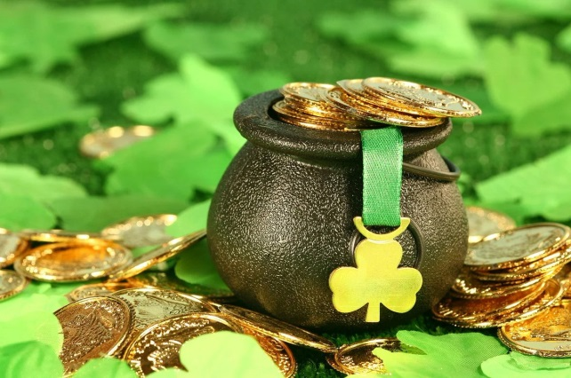

* Определите сумму, которую вы можете себе позволить отдать в долг или попросить в долг, и не переступайте эту черту.
* Одалживая деньги, отдавайте их правой рукой (от сердца), а принимать деньги надо левой рукой (к сердцу).
* Необходимо учитывать информацию о работе с деньгами по дням недели и фазам Луны.
* Отдавать деньги надо купюрами меньшими по значению, чем брали.
* Не давайте в долг сумму, которая начинается с 2: 200, 2000, 2000.... Деньги, отмеченные двойкой, всегда норовят утечь из рук и не вернуться. Занимать деньги с этой цифрой тоже не рекомендуется: они утекут из ваших рук быстро, и не достигнут цели, для которой были предназначены.

Как правильно хранить деньги

Если вы хотите увеличивать своё состояние, то ваша задача состоит в том, чтобы дома создать не только безопасное хранилище для своих денежных запасов, но энергетически сильное хранилище. Деньги в доме должны храниться в «зоне богатства». Это юго -восток вашего жилища, независимо дом или квартира.**Деньги не любят скудных** **газетных упаковок**: этот незатейливый тайник только отпугнёт их, и ваши финансовые проблемы не заставят себя ждать. Деньги предпочитают красивую шкатулку.

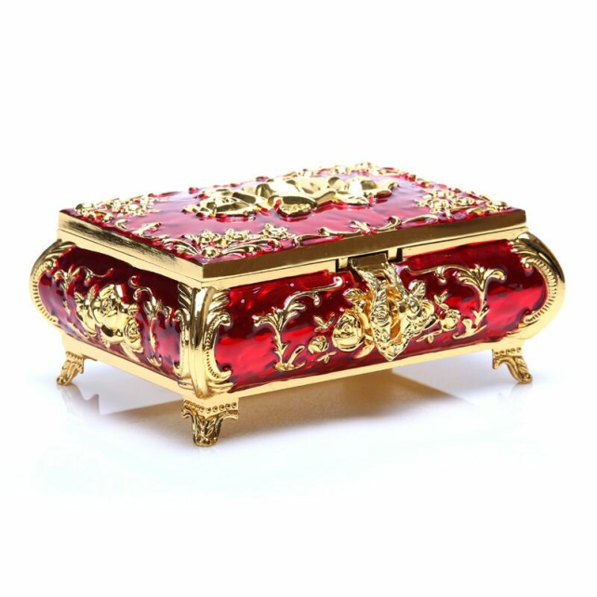

Для хранения монет лучше использовать глиняную вазочку или горшочек, можно фарфоровую вазочку. Её надо не только наполнять, но и забирать оттуда мелочь, чтобы было движение денежного потока. Целесообразно этот сосуд держать на окне, чтобы он подпитывался солнечной энергией.

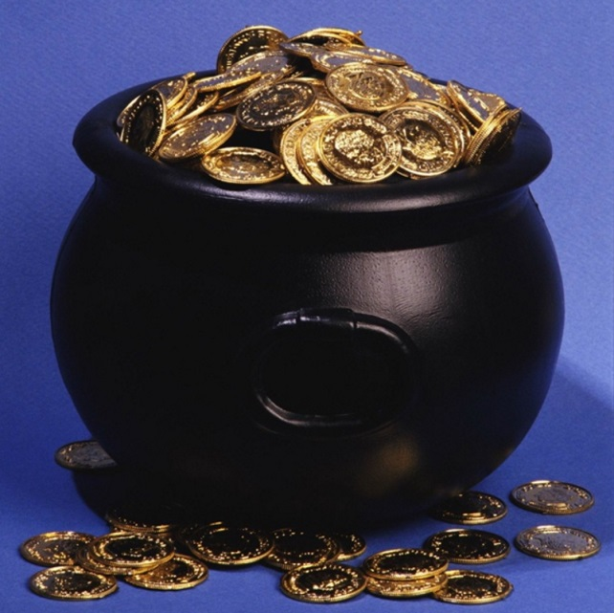

**Не надо** хранить деньги **рядом с фотографиями или книгами**, так как они обладают своей энергетикой, иногда отрицательной.

**Нельзя хранить деньги в прихожей —** через входную дверь поступает большое количество отрицательной энергии, что отразиться на денежном потоке.

Выбор правильного кошелька, чтобы водились деньги

Как выбрать правильно кошелёк, чтобы он способствовал увеличению или сохранению вашего благосостояния? Рекомендуется кошелёк**красного цвета**, так как этот цвет в раскладе с денежным потоком**символизирует победу над** **безденежьем**. Вас не устраивает красный цвет? Можно выбрать другой цвет с красной отделкой. Предпочтительны цвета стихии Земли и Металла, т.е. тёмно-зелёный или коричневый, серебристый, золотисты, черный и белый. Цвета стихии Земли и Металла стабилизируют доход.

**Внимание!***Избегайте синие гаммы при выборе цвета кошелька: деньги утекут из него в неведомые дали, так как этот цвет связан со стихией Воды.*

Кошелёк должен быть изготовлен **из натуральных материалов**(кожа, замша или ткань), сквозь которые свободно циркулирует энергетика богатства.

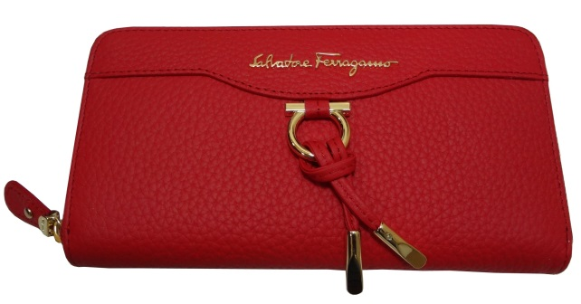

Размер кошелька тоже имеет значение. Слишком маленький домик для денег не уместен, купюры придется перегибать (они этого не любят). Надо чтобы купюры в кошельке лежали в развёрнутом виде и дружили друг с другом.

Как лучше поместить деньги в кошельке

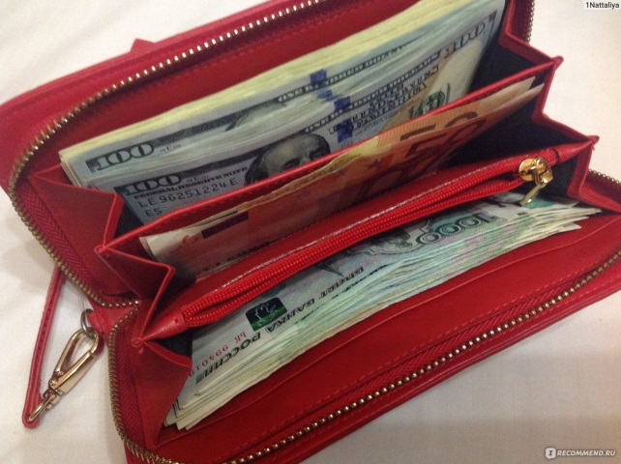

Небесные светила должны наделить новый кошелёк лунной и солнечной энергиями, поэтому после покупки целесообразно на сутки положить его на подоконник. «Сколько звезд на небе, сколько песчинок на берегу, столько у меня денег в кошельке» — такую присказку можно прочитать, положив новый кошелёк на берегу моря, озера, реки.

Когда вы будете класть деньги в кошелек, помните следующие правила:

* купюры должны располагаться лицевой стороной к своему хозяину и выстраиваться по росту, т.е. сначала маленького достоинства, а потом всё выше;
* не держите в одном отделении банкноты разных стран;
* в вашем кошельке могут находиться отдельно банковские карты;
* не место в кошельке фотографиям и спискам покупкам(они перекрывают путь энергетике денег);
* можно хранить денежный талисман или заряженную монету, о которой писалось ранее;
* можно поместить в кошелёк лавровый лист или кофейное зернышко, подкладку смочить эфирным маслом мяты.

**Какие ошибки могут оттолкнуть деньги и привести к безденежью**

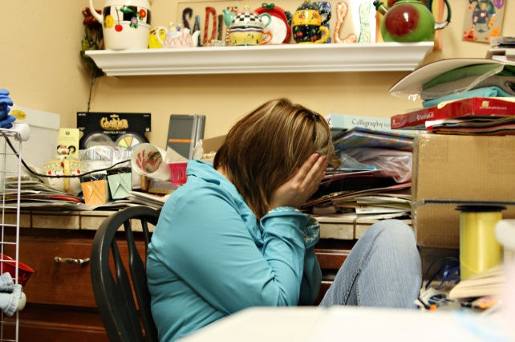

Деньги любят энергетику порядка. Существует ряд вещей, которые вносят хаос в денежные потоки, в результате которого обладатели этого хаоса никогда не разбогатеют. Разбогатеть, в принципе, не так-то легко, но если вокруг вас возникают те или иные обстоятельства, которые перекрывают денежную энергетику — это невозможно.

**Есть пять вещей в доме, которые напрочь перекрывают положительную энергетику, а с ней — денежный поток.**

* **Обноски**(ни в коем случае не приносите в дом вещи другого человека, так как они могут иметь отрицательную энергетику).
* **Вещи усопшего**(нельзя оставлять в доме вещи умершего человека, у людей память притупляется, а у вещей — нет).
* **Сломанные, сколотые, порванные вещи**. Человек может получить отрицательную энергию через эти вещи и процесс безденежья будет запущен.
* **Вещи, с которыми связаны плохие воспоминания.**Да, им тоже не место в доме. Всё что связано с плохими воспоминаниями отрицательно давит на вашу энергетику.
* **Вещи определённых цветов.**Вы любите черный цвет? А серый и белый? Эти цвета погружают вас в омут серости и уныния. Разбавляйте ваш гардероб и интерьер яркими красками, чтобы увеличивать свой доход.

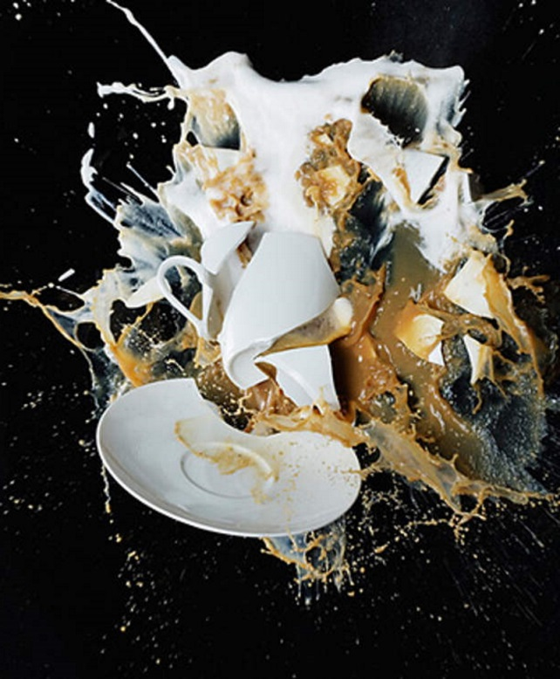

**Народные приметы и суеверия о деньгах**

Приметы на удачу и богатства распространяются на многие христианские и мусульманские праздники (рождество, пасха, троица и другие).

На Чистый четверг

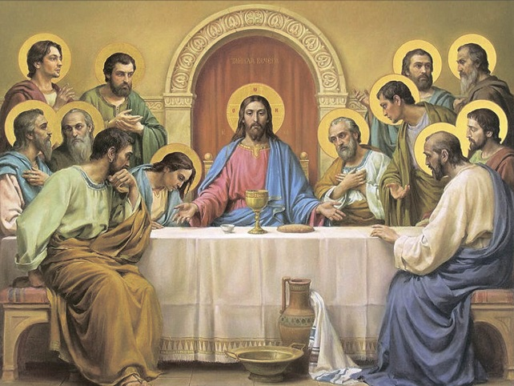

В древности считалось, что с Чистого четверга можно начать жизнь заново, как с чистого листа, поэтому верующие ждали этот день с надеждой. За ним закреплены определённые правила, ведущие к материальному благосостоянию:

* нельзя в этот день занимать деньги, закладывать в ломбард ювелирные украшения,
* не поднимать с земли монеты и купюры даже крупного номинала,
* трижды пересчитать все деньги, которые есть в доме,
* выбросить весь хлам, сделать генеральную уборку,
* по возможности сделать перестановку.

На Благовещение

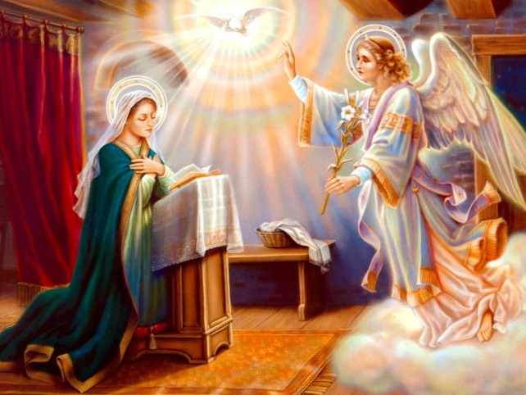

На Благовещение никому и ничего нельзя давать — иначе в дом придёт бедность. Считается, что тот, кто в Благовещение отдаёт из дома, тратит на чужих семейный покой и мир.

На Новый год

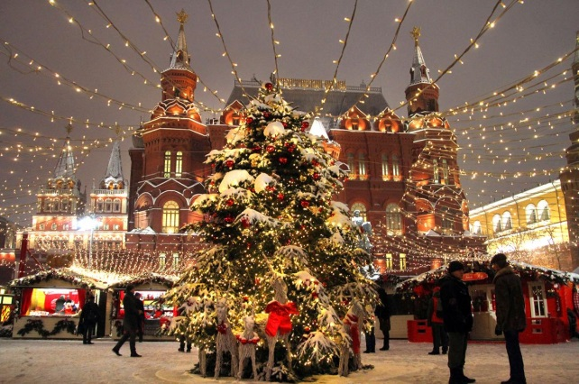

Каждый год с боем курантов мы думаем о том, чтобы жизнь изменилась в лучшую сторону. Приметы на деньги и богатство в новогоднюю ночь, какие они?

Необходимо накануне купить без торгов новый веник, завязать на нем красный бантик и поставить ручкой вниз (кстати, веник в доме должен так стоять всегда). Первого января промести все помещения со словами: «Веник, веник, намети мне кучу денег».

На праздничном столе обязательно должна стоять солонка, полная соли. Посыпать солью порог дома, чтобы не впустить злых духов в новогоднюю ночь.

Обязательно поблагодарить домового: в укромном уголке поставить ему еду с праздничного стола, налить рюмку любого напитка и сказать спасибо.

Вы нашли деньги — приметы

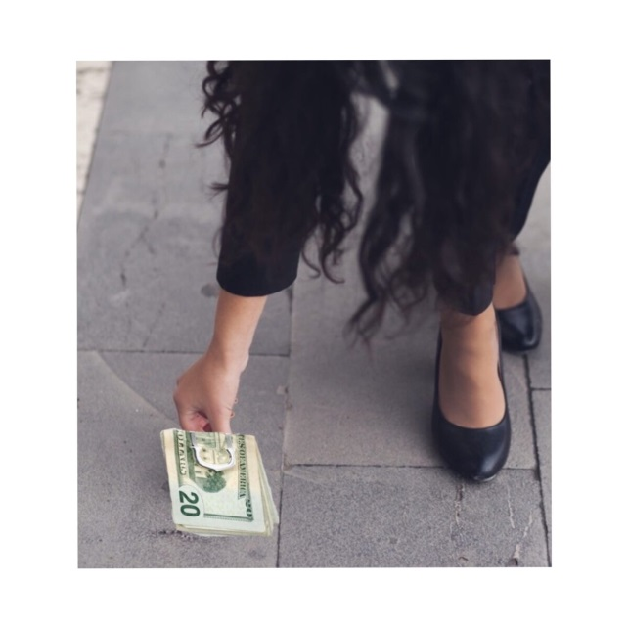

Принесут ли удачу найденные деньги, будь то монеты или купюры? Толкований очень много и не все они однозначны. Есть вещи, на которые стоит обратить внимание в данном случае:**место и время находки**.

Нашли монетку на дороге или тротуаре — положите в правый карман и, при возможности, с участием этих денег возьмите свечу в храме, зажигайте её в доме каждый раз, когда вам нужны деньги.

Нашли крупную купюру — разменяйте её и десятую часть отдайте в протянутые руки.

**Внимание!** *Никогда не подбирайте деньги на перекрёстке или раскиданные монеты у порога или в подъезде, скорее всего это заговоренные деньги, которые несут с собой негативную энергетику.*

Если вы нашли деньги на растущую Луну — вас ждёт месяц прибыли. Можете смело поднимать находку утром или днём, ночные же деньги могут принести с собой негативную энергетику, поэтому их лучше не трогать.

Значение примет, связанных с деньгами и веником

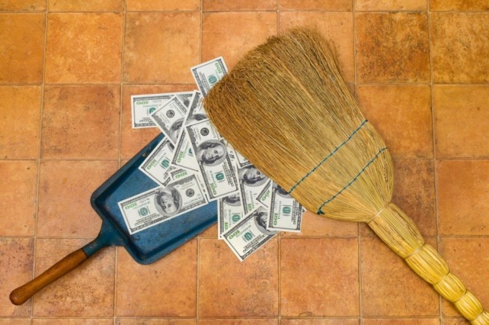

В каждом доме обязательно должен «жить» веник, несмотря на бытовую технику, которая без труда справляется с пылью и мусором. Венику с давних времён отводилась особая роль: с его помощью убирали не только сор, но и выметали негативную энергию, которая скапливалась в доме из-за болезней или была принесена неприятными гостями.

Веник, если с ним правильно обращаться может стать символом достатка в доме. Дряхлый веник надо выбросить, лучше сжечь.

Народные приметы о том, как привлечь деньги и удачу в свой дом, соблюдая дружбу, с «его величеством ВЕНИКОМ» представлены по дням.

В **понедельник**веником мести нельзя, иначе можно потерять оставшиеся средства.

Во**вторник**, если будете мести, можете найти старые тайники или потерянные банкноты.

Метёте в**среду** — начинайте с самой дальней комнаты и двигайтесь по часовой стрелке(повезёт в бизнесе) .

**Четверг**— шанс избавиться от безденежья, выметая все потаённые места.

Не метите в **пятницу**— можете потерять все свои сбережения.

**Суббота** — уборка в этот день привлечёт в ваш дом богатство.

**Воскресенье**— не надо заниматься в этот день уборкой, навредите себе и близким.

Приметы на богатство — обширная тема, поэтому описать все моменты в одной статье сложно. Надо знать основные рычаги воздействия на своё финансовое состояние, двигаться вперёд, используя эти знания, и совершенствовать их, чтобы достичь цели и притягивать к себе деньги.

